Стихійна проблема з бродячими тваринами , та маленький шанс на її вирішення в нашій країні.

На мою думку – це одне з не менш наболівших питань держави! Кожен з нас, гуляючи містом, селом, переглядаючи сторінки в інтернеті – наштовхуємось на тварин, особливо безпритульних, хворих, голодних, брудних, агресивних, побитих, збитих автомобільним транспортом або ще гірше – просто вбитих людиною ( неадекватною) за для розваги! Багато простих людей з власних коштів лікують, годують тварин, пишуть пости в інтернеті про допомогу. Дивлячись на все це, навіть мені дорослій людині, стає ніяково від жорстокості нашого не удосконаленого світу!
Ми ж не гірші за людей інших держав!? Ми ідемо в Європу! То чому ми не можемо будувати дійсно хороше майбутнє нашої країни з потрібних справ!
Мінуси бродячих собак:
- Їх відстріл при людях,
- Догхантери,
- Безпека людей, агресивність тварин,
- Віруси, мікроби, сказ,
- Чистота міста, перевернуті урни та пакети з сміттям, випорожнення всюди, сморід,
- Знущання, вбивства тварин, які породжують нових психічно не здорових людей, розвиваючи цим їхню жорстокість ще більше.
- І багато іншого.
Так склалось, що наша країна, не зрозуміло з яких причин пережила та переживає з кожним роком все більше проблем, та по троху опускає руки , не знаючи за вирішення яких питань спершу братись.
На мою думку вирішення цього, дійсно, дуже важкого питання, здійснення ВЕЛИКОГО кроку , вивело б нашу країну та наш народ на великий рівень, в першу чергу для нас самих , так і для Європи.
Як це все привести в дію:
Ось приклад сусідніх держав: «Перший в Європі закон про покарання мучителів тварин було прийнято у Великобританії в 1822 році. Наступною покарання за жорстке поводження з тваринами на законодавчому рівні ввела Польща. Всесвітню федерацію захисту тварин сворили лиш у наступному столітті – у 1953 році, а Міжнародне товариство захисту тварин – у 1959-му. Через рік після злиття двох цих організацій в одну, в 1982 році був прийнятий історичний документ – Всесвітня хартія природи, в якій на глобальному рівні закріпили норму, що усім живим істотам повинна бути надана можливість на безпечне існування. У 2002 році Німеччина першою з європейських країн закріпила захист тварин на конституційному рівні.»
Плюси:
- Це в першу чергу всі змінені мінуси!
- Нові робочі місця,
- Визнання та підтримка, як фінансова так і інформаційна, інших держав,
- Привчання нашого народу до відповідальності, чистоти, любові! Зменшення агресивності, процвітання.
- Емоційне здоров’я дітей та людей!
Тому, звичайно найперше що потрібно зробити – це затвердження Парламентом нового закону! Нового проекту, установи!
Я, працівник державної служби, кожного місяця з моєї зарплатні до держави йде кругленька сума ….( пенсійний фонд і т.д), і Ви знаєте я була б не проти ( з моїх опитувань друзів та колег – вони теж не проти, а навіть тільки за!) щоб була створена державна установа, служба чи організація по нагляду та догляду за безпритульними тваринами, на яку кожного місяця з працівників, підприємців і т.д теж знімалась сума в кілька гривень ( встановлена законом) .
Служба включала в себе б : в кожному районному центрі, області – робочі місця ( ветлікарі, робочий персона), побудовані приюти.
В чому заключається робота : відлов бродячих тварин, їх огляд, подальша стерилізація або усипання ( по стану здоров’я та віку тварини), ведення документації, журналів обліку і т.д. також ведення контролю домашніх тварин та відповідальних за них осіб. Тварини та робочий персонал фінансуються із зібраних коштів та невеликого фінансування держави, також установа може продавати тварин, зароблені гроші з яких теж будуть іти до держави або на утримання установи. Створити стерилізацію домашніх тварин по доступним цінам. Також створити норми та закони про відповідальність господарям тварин.
Щоб досягти значимих змін та розквіту держави потрібно починати з малих але дуже важливих змін у суспільстві!

Вибачте, я не спеціаліст в цій галузі, досконало не можу розповісти і написати. План загальний є – але для його успішного здійснення мені потрібні спеціалісти з цих питань, науковці та лікарі, які допоможуть його удосконалити.
Разом ми зможемо досягти мети!

Це дуже великий і дуже важкий крок в історії держави та в її майбутньому !

Що ми маємо зараз:
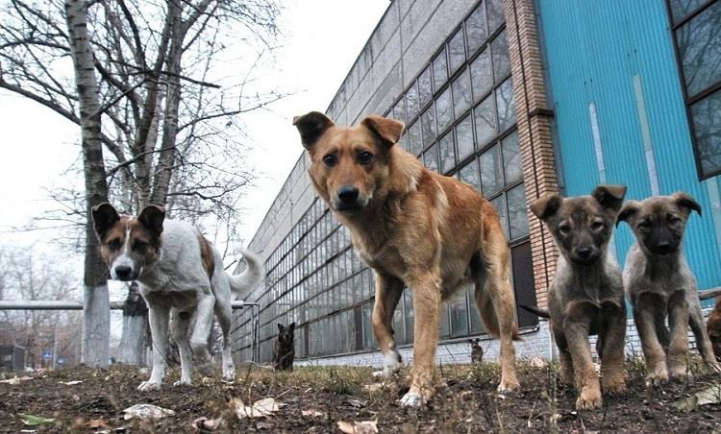
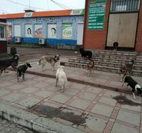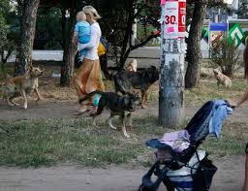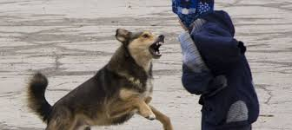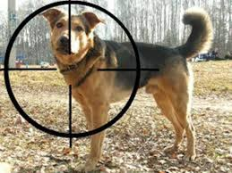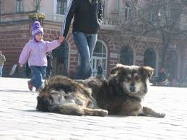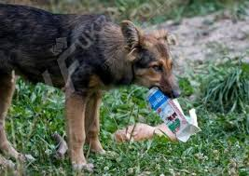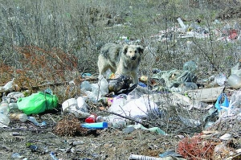
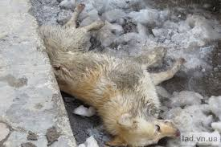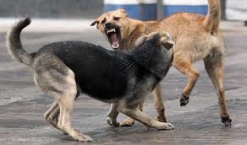
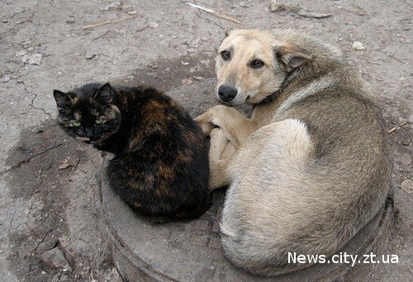

Чого ми можемо досягти :

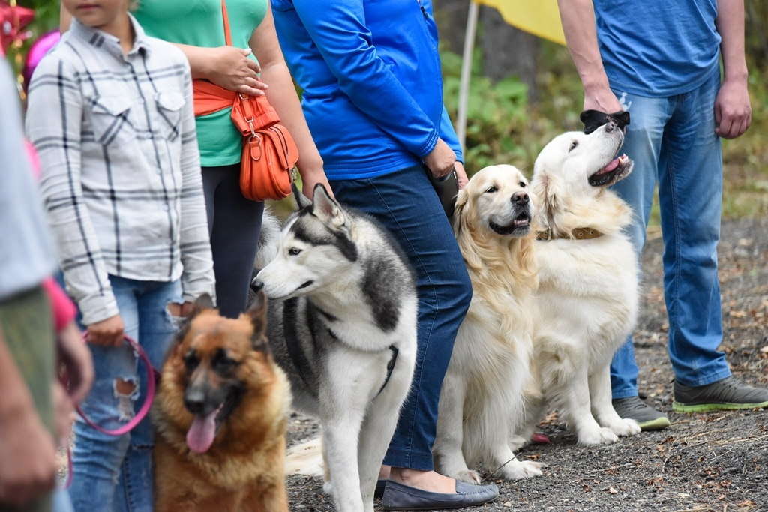
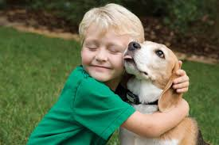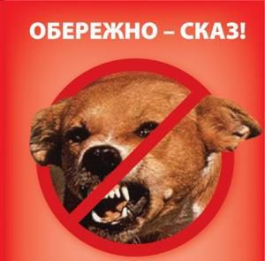
Ні! Сказу!

